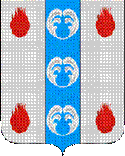

Российская Федерация

Новгородская область

АДМИНИСТРАЦИЯ ПОДДОРСКОГО МУНИЦИПАЛЬНОГО РАЙОНА

П О С Т А Н О В Л Е Н И Е
22.07.2021 № 326
с.Поддорье

Об установлении
публичного сервитута

В соответствии с Земельным кодексом Российской Федерации, Федеральными законами от 25.10.2001 № 137-ФЗ «О введении в действие Земельного кодекса Российской Федерации», от 06.10.2003 № 131-ФЗ «Об общих принципах организации местного самоуправления в Российской Федерации», приказом Министерства экономического развития Российской Федерации от 10.10.2018 «Об утверждении требований к форме ходатайства об установлении публичного сервитута, содержанию обоснования необходимости установления публичного сервитута», Уставом Поддорского муниципального района, на основании ходатайства от 05.04.2021 публичного акционерного общества «Межрегиональная распределительная сетевая компания Северо-Запада (ИНН 7802312751, ОГРН 1047855175785) и схемы расположения границ публичного сервитута на кадастровом плане территории, Администрация муниципального района ПОСТАНОВЛЯЕТ:
1. Установить в пользу публичного акционерного общества «Межрегиональная распределительная сетевая компания Северо-Запада (ИНН 7802312751, ОГРН 1047855175785) публичный сервитут площадью 2467 кв.м. в отношении земельного участка в границах кадастрового квартала с кадастровым номером 53:15:0023301, расположенного по адресу: Новгородская область, Поддорский район, Белебелковское сельское поселение, для размещения и эксплуатации объекта электросетевого хозяйства: «ВЛ–0,4 кВ нп Гусево» (далее – публичный сервитут) и утвердить границу публичного сервитута согласно Приложению1 к настоящему постановлению.
  - Цель установления публичного сервитута: в соответствии с пунктом 1 части 39.37 Земельного кодекса Российской Федерации, пунктом 3 статьи 3.6 Федерального закона от 25.10.2001 № 137-ФЗ «О введении в действие Земельного кодекса Российской Федерации».
  - Срок публичного сервитута - 49 (сорок девять) лет.
  - Порядок установления зон с особыми условиями использования территорий и содержание ограничений прав на земельные участки в границах таких зон установлен постановлением Правительства Российской Федерации от 24.02.2009 № 160 «О порядке установления охранных зон объектов электросетевого хозяйства и особых условий использования земельных участков, расположенных в границах таких зон».
1.4. Плата за публичный сервитут на основании пунктов 3, 4 статьи3.6 Федерального закона от 25.10.2001 № 137-ФЗ «О введении в действие Земельного кодекса Российской Федерации» не устанавливается.
  - Возмещение правообладателю земельного участка убытков, причиненных осуществлением сервитута, осуществляется в порядке, предусмотренным действующем законодательством Российской Федерации.
  - Публичному акционерному обществу «Межрегиональная распределительная сетевая компания Северо-Запада (ИНН 7802312751, ОГРН 1047855175785) привести земельный участок в состояние, пригодное для его использования в соответствии с разрешенным использованием, в срок не позднее, чем три месяца после завершения строительства, капитального или текущего ремонта, реконструкции, эксплуатации, консервации, сноса инженерного сооружения, для размещения которого был установлен публичный сервитут.
- Комитету по экономике и управлению муниципальным имуществом Администрации Поддорского муниципального района в течение пяти рабочих дней со дня принятия настоящего постановления направить копию настоящего постановления с приложением утвержденной схемы расположения границ публичного сервитута:
  - правообладателям земельных участков, в отношении которых принято решение об установлении публичного сервитута;
  - в Управление Федеральной службы государственной регистрации, кадастра и картографии по Новгородской области;
  - Публичному акционерному обществу «Межрегиональная распределительная сетевая компания Северо-Запада (ИНН 7802312751, ОГРН 1047855175785), а также сведения о лицах, являющихся правообладателями земельных участков, сведения о лицах, подавших заявления об учете их прав (обременений прав) на земельные участки, способах связи с ними, копии документов, подтверждающих права указанных лиц на земельные участки.
- Опубликовать настоящее постановление в муниципальной газете «Вестник Поддорского муниципального района» и разместить на официальном сайте Администрации Поддорского муниципального района в информационно-телекоммуникационной сети «Интернет».

Глава
муниципального района Е.В. Панина

УТВЕРЖДЕН
постановлением Администрации
Поддорского муниципального
района от 22.07.2021 № 326

Приложение 1
Схема границ размещения публичного сервитута
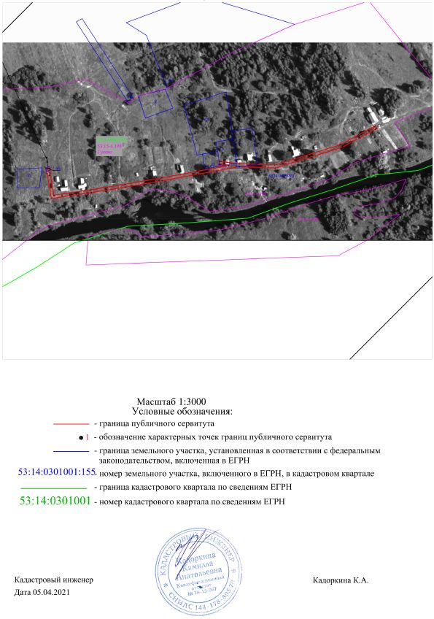
Объект «ВЛ –0,4 кВ нп Гусево»

«ВЛ –0,4 кВ нп Гусево»
Площадь публичного сервитута 2467кв. м
Система координат МСК 53 (Зона-2)
Метод определения координат: метод спутниковых геодезических измерений
Обозначение характерных точек | Координаты, м |  | Средняя квадратическая погрешность положения характерной точки (Mt), м
Обозначение характерных точек | X | Y
Часть 1
1 | 468138.13 | 2148812.73 | 0.1
2 | 468122.77 | 2148763.05 | 0.1
3 | 468107.27 | 2148713.05 | 0.1
4 | 468109.54 | 2148659.84 | 0.1
5 | 468098.02 | 2148597.80 | 0.1
6 | 468088.49 | 2148545.54 | 0.1
7 | 468078.95 | 2148490.84 | 0.1
8 | 468070.88 | 2148440.33 | 0.1
9 | 468062.09 | 2148380.84 | 0.1
10 | 468099.38 | 2148374.87 | 0.1
11 | 468106.24 | 2148373.96 | 0.1
12 | 468106.33 | 2148375.42 | 0.1
13 | 468106.73 | 2148376.86 | 0.1
14 | 468106.82 | 2148378.32 | 0.1
15 | 468100.02 | 2148379.22 | 0.1
16 | 468067.08 | 2148384.50 | 0.1
17 | 468075.23 | 2148439.66 | 0.1
18 | 468083.29 | 2148490.12 | 0.1
19 | 468092.83 | 2148544.77 | 0.1
20 | 468102.35 | 2148597.00 | 0.1
21 | 468111.11 | 2148644.22 | 0.1
22 | 468112.38 | 2148631.80 | 0.1
23 | 468112.61 | 2148629.61 | 0.1
24 | 468117.05 | 2148629.86 | 0.1
25 | 468116.76 | 2148632.25 | 0.1
26 | 468113.94 | 2148659.84 | 0.1
27 | 468111.70 | 2148712.47 | 0.1
28 | 468126.98 | 2148761.75 | 0.1
29 | 468141.54 | 2148808.84 | 0.1
30 | 468142.06 | 2148810.69 | 0.1
31 | 468156.34 | 2148836.29 | 0.1
32 | 468168.64 | 2148859.65 | 0.1
33 | 468169.62 | 2148861.61 | 0.1
34 | 468165.79 | 2148863.65 | 0.1
35 | 468164.74 | 2148861.70 | 0.1
36 | 468152.48 | 2148838.38 | 0.1
1 | 468138.13 | 2148812.73 | 0.1

